МБОУ СОШ№45 г.Уфы
Республики Башкортостан
Учитель технологии
Юмагулова Зиля Талгатовна
Методическая разработка урока

Тема урока: Макраме - узелковое плетение.

Цель урока: Ознакомить учащихся с историей макраме,
применением макраме.
Научить учащихся плести декоративные
узлы: узел «паук», «цепочка».
Воспитывать навыки своевременного самоконтроля и
ответственность за качество выполняемой работы,
эстетический вкус.

План урока:

I.Теоретические сведения.

- Краткие сведения из истории макраме.
Макраме - один из старинных видов рукоделия, которое дает возможность для проявления творческой индивидуальности и фантазии учащихся. Завязывание узлов на веревке относится к числу древнейших изобретений человечества. Можно предположить, что первобытный человек придумал узлы и научился плести сети раньше, чем научился добывать огонь. Его существование невозможно представить без веревки, сделанной из лиан, волокон растений, полосок кожи или сухожилий животных. Умение вязать на веревке и плести сети в древности ценилось очень высоко и считалось родовым достоянием. Оно ревниво охранялось от чужаков и передавалось от отца к сыну, из поколения в поколение.
С узлами было связано немало примет и суеверий. Использование шаманами, знахарями определенных узлов носило культовый характер. В магическое свойство узлов верили древние греки и римляне. Сегодня мы применяем узлы и плетения, не задумываясь о том, что их возраст исчисляется не годами или веками, а тысячелетиями. Такие узлы как выбленочный, прямой и беседочный с успехом служили жителям Древнего Египта еще 5 тысячелетий назад. Это подтверждают археологические находки. Так, на обрывках снастей корабля фараона Хеопса нашли беседочный узел, а дверь 3 помещения гробницы фараона Тутанхамона была притянута веревкой, завязанной выбленочным узлом. Изображение прямого узла (Геркулесов) встречается на найденных осколках ваз. Он украшал жезл Меркурия. 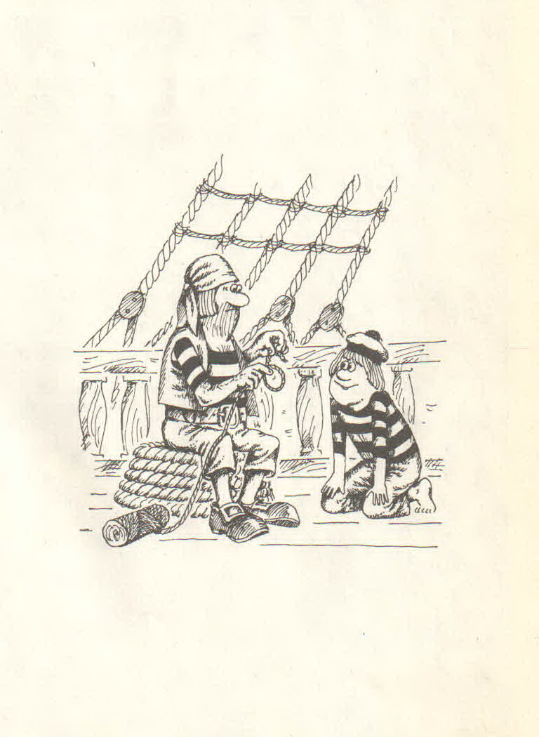
Однако самыми остроумными изобретателями оказались моряки. В старое время плавание длилось годами. И чтобы скоротать время, они в свободное время от вахты занимались рукоделием. Удивительные по замыслу и великолепные по исполнению предметы плетения моряки по возвращению на берег дарили своим женам, любимым. Со временем женщины переняли у моряков искусство превращать веревку в изящную и нужную вещь.
- Использование макраме в современной жизни.
Сегодня макраме прочно вошло в нашу жизнь. Мастера узелкового плетения создают шторы, декоративные панно, кашпо, абажуры, салфетки, сумки. Также создаются украшения для женской и детской одежды и сама одежда.
- Повторение ранее пройденного материала: двойной плоский узел (ДПУ), горизонтальный и диагональный репсовый узел (ГРУ, ДРУ). Опрос учащихся.
- Повторение правил техники безопасности при работе с
ручными инструментами, при работе с утюгом.
Опрос учащихся.
- Технология выполнения новых декоративных узлов: узел
«паук», цепочка «змейка».

Технология выполнения декоративного узла «паук».

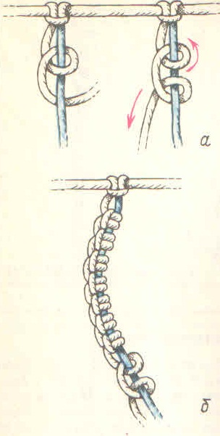

Возьмем первую от цепочки «змейка» нить и следующей нитью завяжем на первую нить узел, сначала сверху, а потом снизу так, чтобы с лица работы получилась перекладина. Следующей нитью завяжем такой же узел на двух
ведущих нитях пониже. Так завяжем все 6 нитей. Теперь надо вязать узлы в обратном порядке: отбросить последнюю рабочую нить и навязать узел следующей нитью и так далее.
С другой стороны вяжется вторая половина «паука» в зеркально отображении. На двух центральных нитях плетется «цепочка».

Технология выполнения цепочки «змейка» (узелковая цепочка, «елочка»).

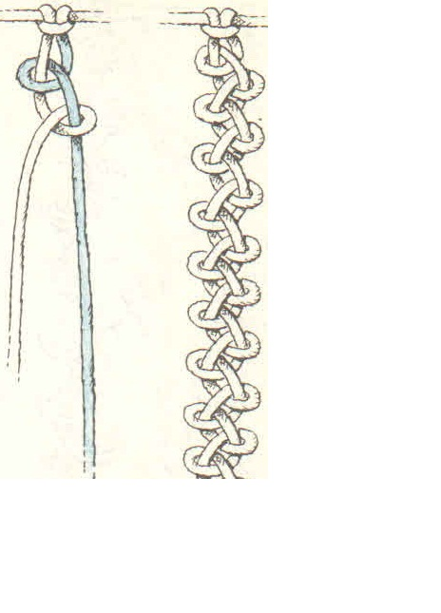
Левой рукой натянем левую узелковую нить, правой завяжем на ней правый петельный узел. Теперь натянем правой рукой правую нить и завяжем на нее левый петельный узел левой нитью. Узлы должны лишь слегка соприкасаться.

II/ Практическая работа.

А/ Плетение декоративной закладки для книг.

III/Наглядные пособия и оборудование:
а) подушечки поролоновые для плетения,
б) английские булавки с большими головками,
в) ножницы,
г) сантиметровая лента,
д) инструкционные карты по изготовлению декоративных узлов
ДПУ, ГРУ, ДРУ, «змейка», «паук»,
Е) стенд с изделиями, выполненные плетением макраме,
Ж) плакаты со схемой плетения закладки.

IY/Метод обучения.
Рассказ, инструктаж с демонстрацией приемов работы, работа с технологической документацией.

Y/Технические сведения.
Виды плетения декоративных узлов, последовательность плетения сувениров, требования к качеству.

YI/Межпредметные связи.

Технология 5-8 классы.
Рисование.

YII/.Подведение итогов урока.

Самоконтроль и контроль. Выставление оценок.

Инструкционная карта

« Плетение декоративной закладки для книг»

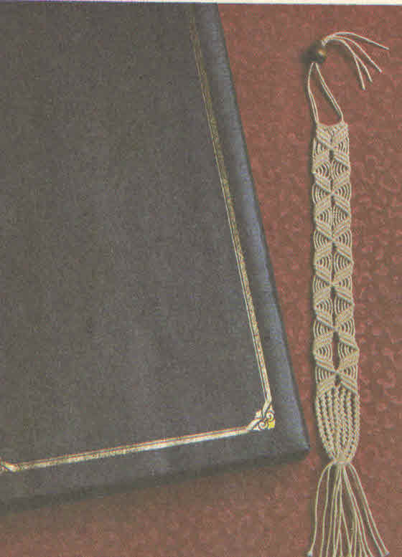

- Нарежьте нити: 2 нити длиной по 25 см, 6 нитей длиной по 1,5 м. На среднюю часть двух коротких нитей, сложенных вместе, навесьте способом № 2, перегнув пополам, 6 длинных нитей.
- Разделите нити на 2 равные части и сплетите ДРУ под углом 45 к середине. Таким образом, выполните 5 наклонных брид.
- Столько же брид выполните в зеркальном отображении из правой половинки нитей.
- Сплетите 2 ряда ГРУ.
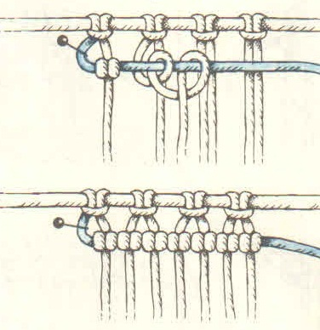
- Разделите нити на две равные части и сплетите 5 наклонных брид, но в другом направлении, под углом 45 к краю.
- Сплетите 2 ряда ГРУ.
- Сплетите на двух центральных нитях цепочку, а затем узел «паук».
- Связать ДПУ.

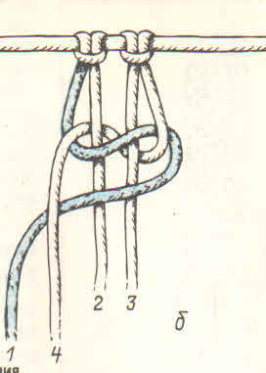
- Сплетите 2 горизонтальные бриды.
- Разделите нити на 2 равные части и сплетите 5 наклонных брид, но в другом направлении, теперь под углом 45 к середине.
- Сплетите цепочки «змейки», в конце завязав их ДПУ.
- Остатки нитей подрежьте и отпарьте изделие с изнаночной стороны.

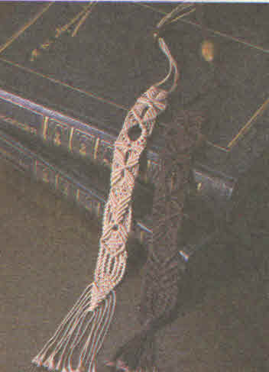

Список используемой литературы:
1. Кузьмина М. Макраме-узелковое плетение. Издательство: ПК «Алтай», 1994.
2. Чудиловская Н.А. Рукоделие. Издательство: Харвест ISBN,2002.
3.Ращупкина С.Ю. Модные украшения своими руками. Москва, 2001.
4. Пицык А.А. Макраме. Мир книги , 2009.

